PODALJŠANO BIVANJE 4.IN 5. RAZRED
Pripravila: Urška Razingar

- GOZDNE OLIMPIJSKE IGRE

- Domači balzam za ustnice
Labello
Potrebujemo:
- čebelji vosek (le-ta ščiti kožo pred zunanjimi vplivi)
- kokosovo olje (ki ima negovalno vlogo, uporabite lahko tudi mandljevo, kakavovo, karitejevo maslo…)
- posodice za shranjevanje

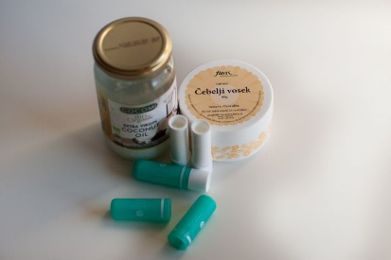

V skodelico odmerimo olje in vosek v razmerju 3:1 (lahko je tudi drugačno, npr. 1:1), zmes pa raztopimo nad parno kopeljo. Pazimo, da voska ne pregrejemo, saj bi s tem uničili njegove zdravilne lastnosti.
Ko sta stopljena, ju z leseno palčko premešamo v zmes. Nič ni narobe, če bo balzam za ustnice sestavljen zgolj iz dveh sestavin, saj popolnoma zadoščata za zaščito pred mrazom in vetrom.
Lahko pa ga še dodatno oplemenitite z dodatki za prijeten vonj in okus:
- med (zadržuje molekule vode in ohranja vlažnost)
- eterična olja (naj bodo ekološka in primerna za uživanje: npr. timijan, limona, sladka pomaranča,…)
- kakav (za barvo, okus in vonj),
Sledi embalaža. Vaš balzam lahko date v manjše steklene posodice in ga nanašate s prsti, v kolikor pa imate kje kakšen star Labello, lahko uporabite to embalažo. Vse skupaj pustite, da se ohladi.
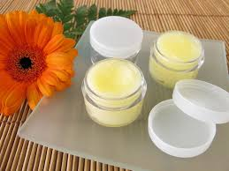

- ZABAVNI IGRI S KOZARČKI, BALONI IN KLJUKICAMI ZA PERILO

Potrebuješ razvedrilo? Ti dve igri sta kot nalašč za to. Še bolj zabavno bo, če si poiščeš soigralca in priredita tekmovanje.
Pri prvi igri potrebuješ plastične lončke in prazen balon, pri drugi igri pa plastične lončke in ščipalke za obešanje perila.

Kako igri potekata si oglej na spodnji povezavi.

https://www.pinterest.com/pin/787074472366413967/

